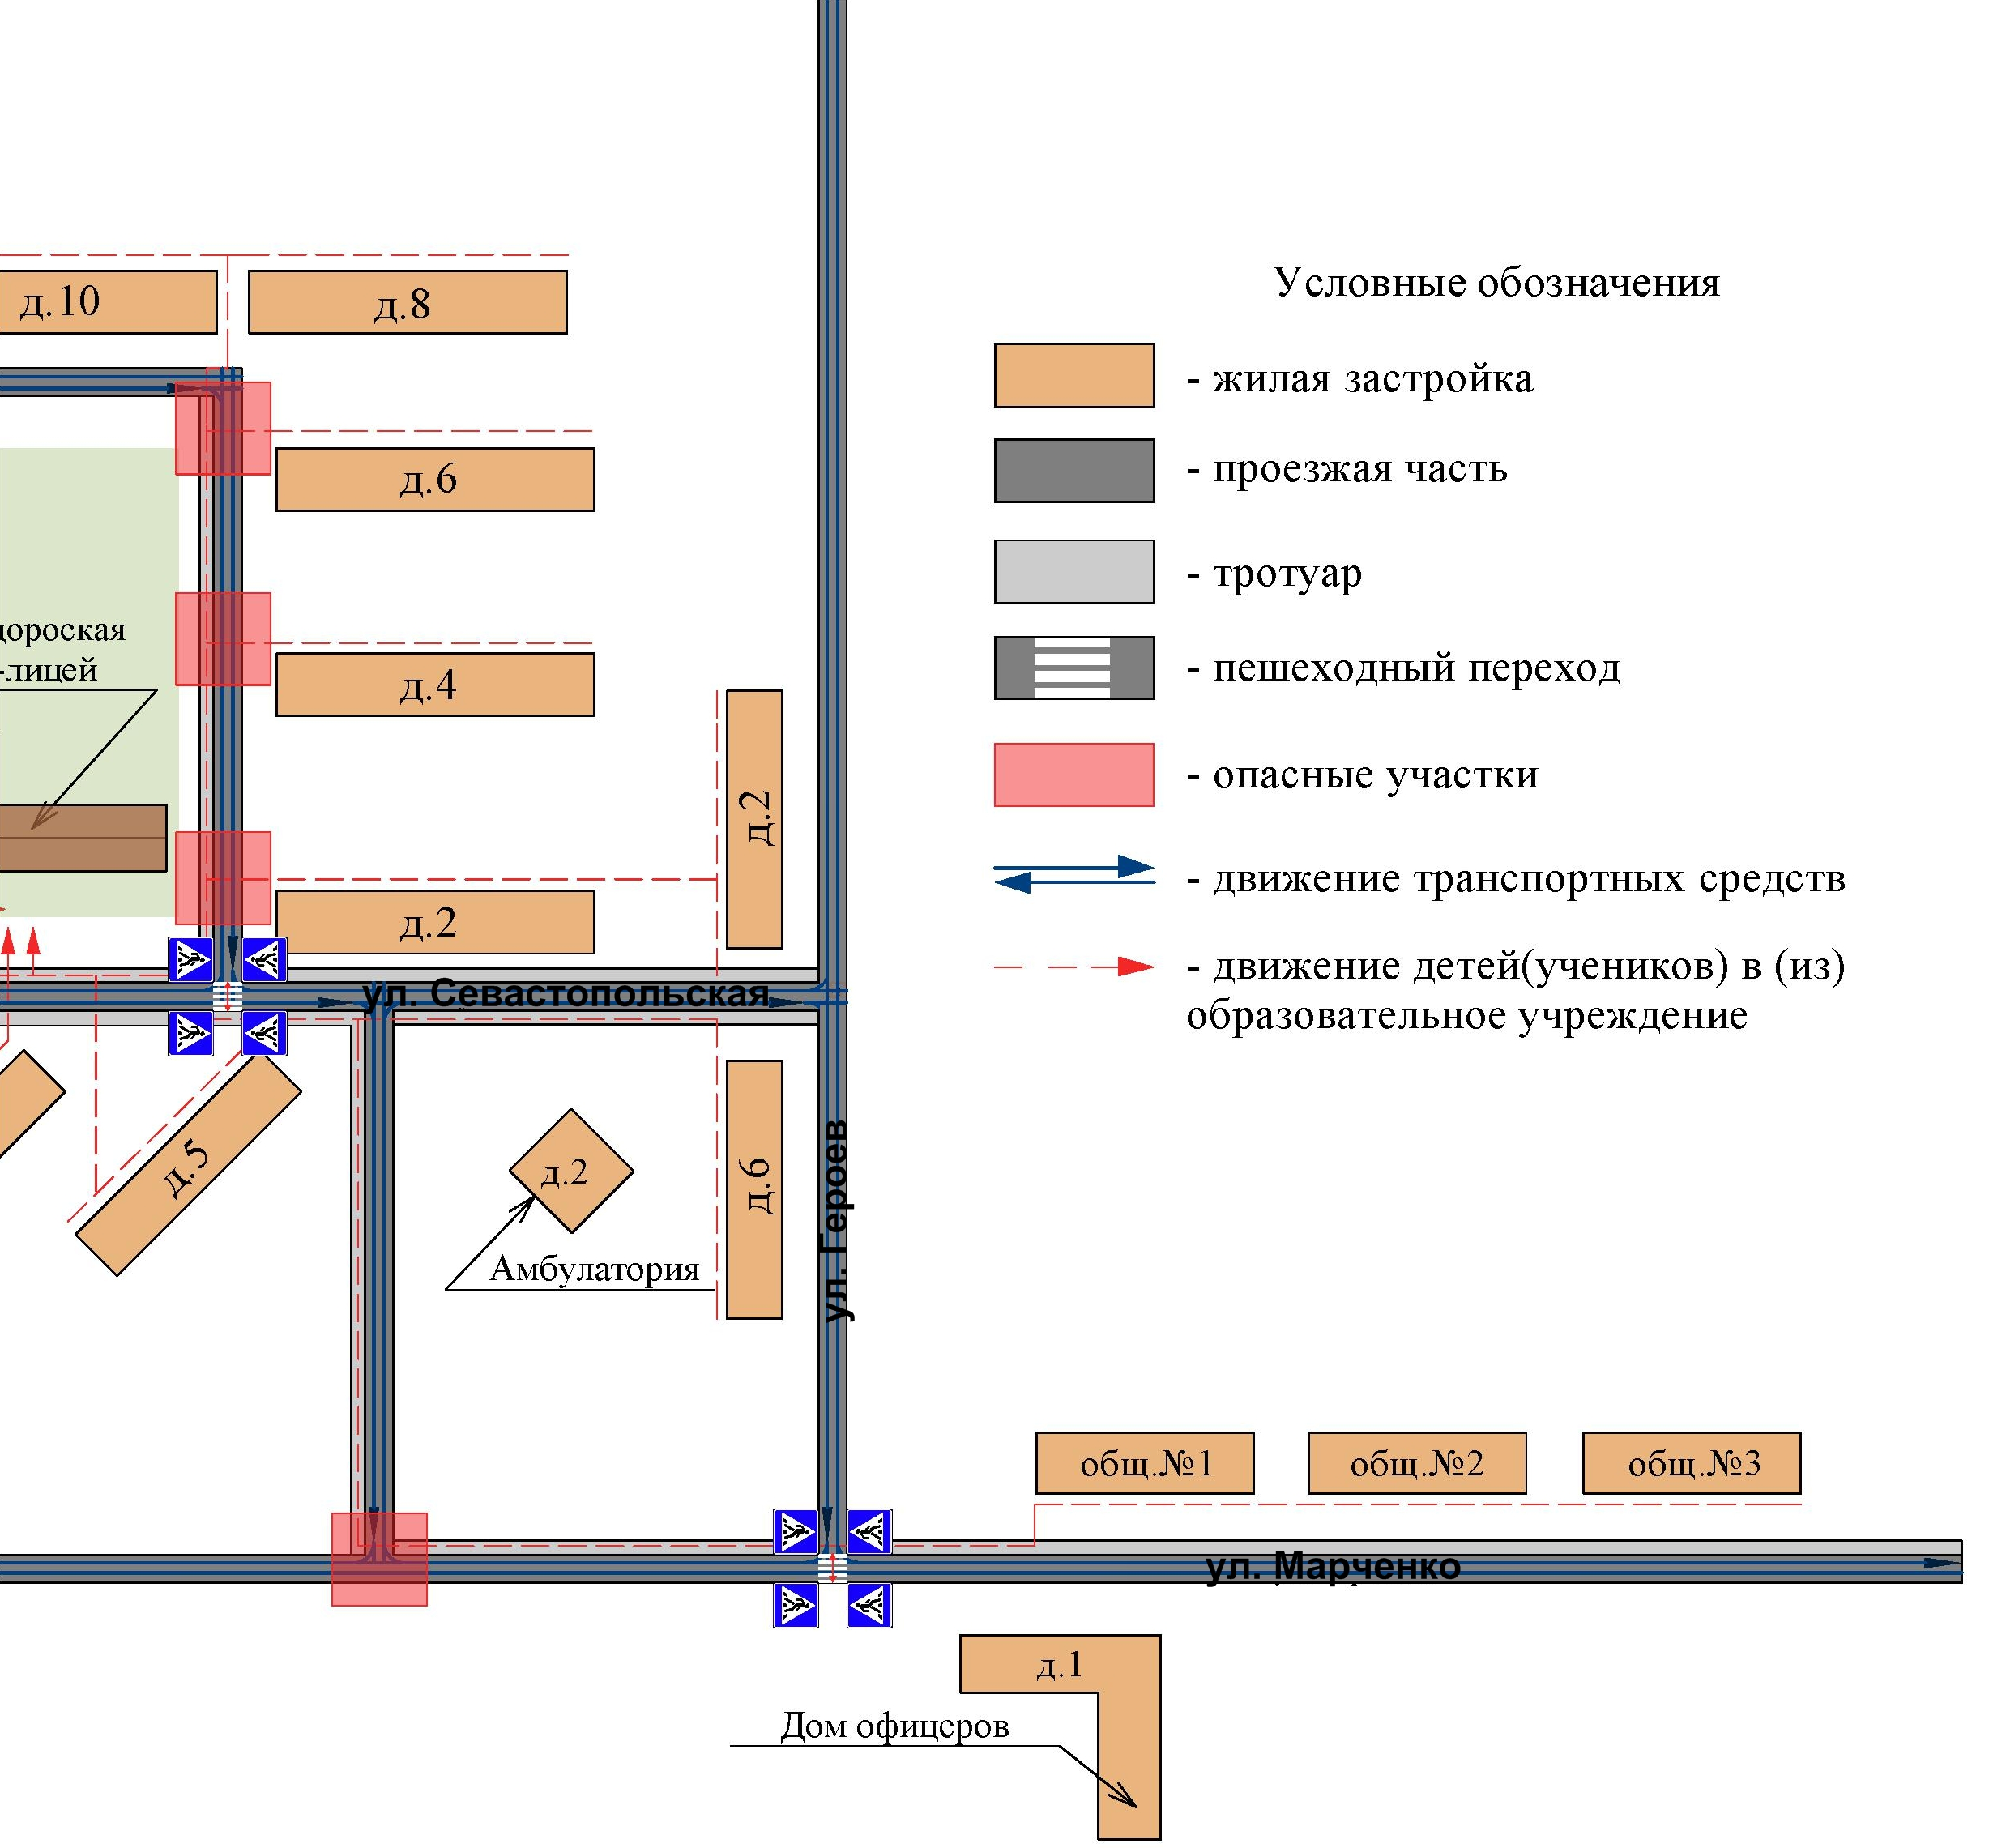
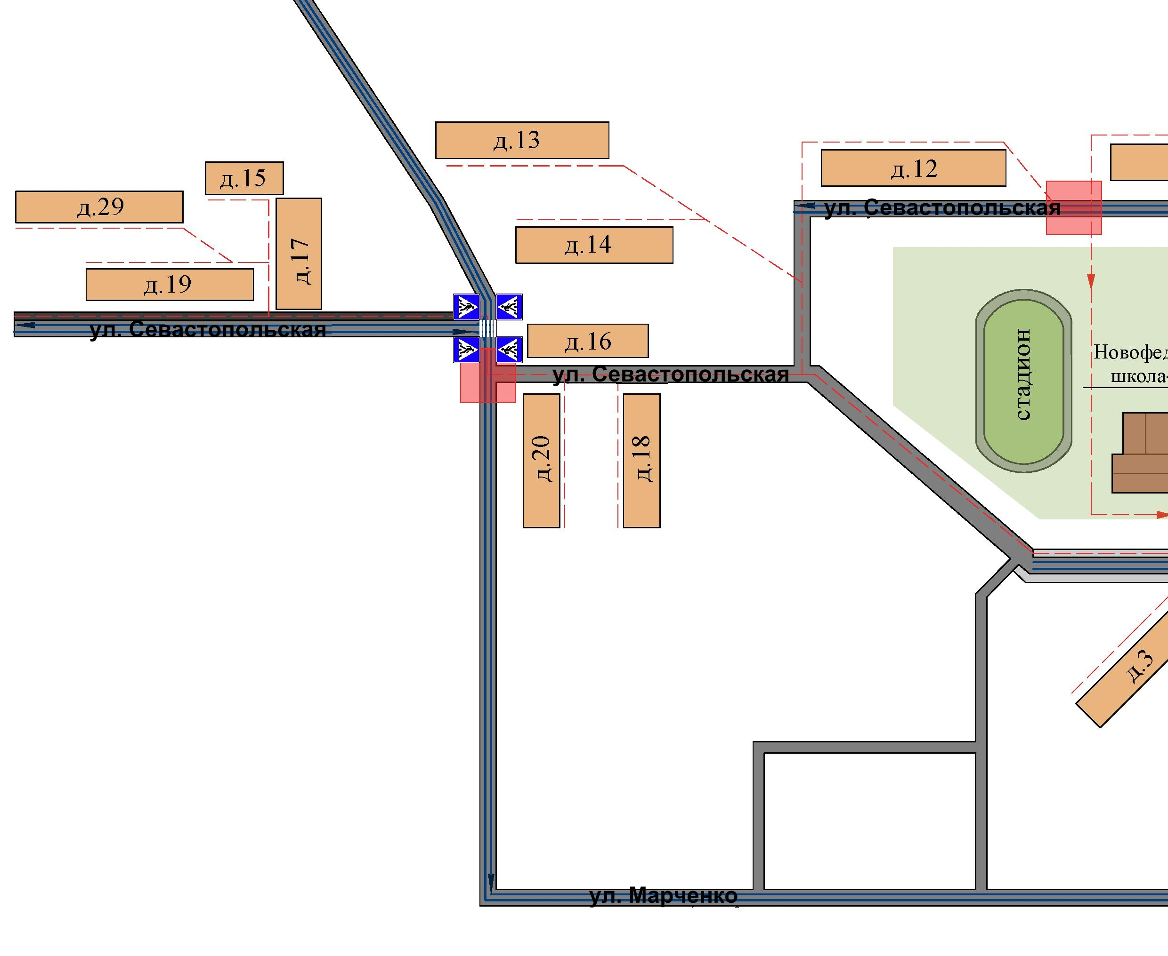
Район расположения образовательного учреждения, пути движения транспортных средств и детей (Обучающихся, воспитанников)

